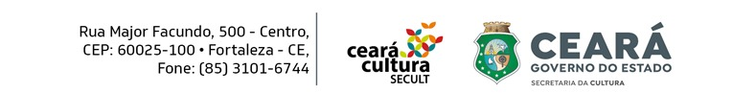
XVII EDITAL CEARÁ DA PAIXÃO – 2023

ANEXO IV - CARTA DE ANUÊNCIA DA EQUIPE TÉCNICA

Eu,______________________________________________ portador (a) do RG nº _______________ emitido pela __________________, e CPF n°_______________, declaro que estou ciente do projeto proposto e da minha participação como _________________________________________ (colocar função que executa no projeto de acordo com a Ficha Técnica), do Projeto ___________________________ ________________________________________, proposto pelo proponente ____________________________________ no XVII Edital Ceará da Paixão – 2023.

Eu,______________________________________________ portador (a) do RG nº _______________ emitido pela __________________, e CPF n°_______________, declaro que estou ciente do projeto proposto e da minha participação como _________________________________________ (colocar função que executa no projeto de acordo com a Ficha Técnica), do Projeto ___________________________ ________________________________________, proposto pelo proponente ____________________________________ no XVII Edital Ceará da Paixão – 2023.

Eu,______________________________________________ portador (a) do RG nº _______________ emitido pela __________________, e CPF n°_______________, declaro que estou ciente do projeto proposto e da minha participação como _________________________________________ (colocar função que executa no projeto de acordo com a Ficha Técnica), do Projeto ___________________________ ________________________________________, proposto pelo proponente ____________________________________ no XVII Edital Ceará da Paixão – 2023.

LISTAR OUTROS MEMBROS DA EQUIPE SE FOR O CASO

Fortaleza(CE) , ______de __________________de 2023.

